教案
课题 | 第一节 细菌和真菌的分布
学段/年级 | 初中 八年级 | 学科 | 生物
教材 | 生物 人教版 八年级 上学期
章节 | 第一节 细菌和真菌的分布
教材解读
本章内容为初中生物学人教版第五单元第四章《细菌和真菌》第一节《细菌和真菌的分布》，七年级上册同学们已经了解到细菌真菌主要是生态系统中的分解者，为本节的学习有一定铺垫作用。本节为第四章《细菌和真菌》的第一节，作为开头探究身边的细菌真菌，为进一步了解细菌真菌的形态结构、生理特点以及与人类的关系打下基础。本节知识结构并不复杂，教材重点安排内容为探究活动：检测不同环境中的细菌真菌。要求学生联系生活实际，解决生活实际问题，激发学生好奇心与积极探索的精神。
学情分析
1.基于日常学习情况的学情分析：通过一年多的生物学学习，学生已经具备了一定的探究能力，知道探究的一般过程，并能根据提出的问题设计实验。但是从日常课后书面作业情况来看，探究实验题得分率较低，说明学生根据探究结果进行分析讨论的能力较差。另外学生很少有机会主动参与完整的实践过程。
2.基于前置任务的学情分析：前置任务为学生准备了5道选择题，从反馈情况可以看出，学生通过自学后对探究实验结果分析、细菌真菌的生存条件以及细菌真菌的分布这三个方面知识点失分率较高。对教学有以下提示：探究实验结果分析为本堂课教学重难点，板书将增加细菌真菌生存条件部分，而细菌真菌的分布需要全体学生完成实践后得出结论。
教学工具
平板培养基；平板电脑；爱学平台；希沃软件
教学目标
1.通过自主学习与实践了解培养细菌真菌的一般方法，通过观察培养基中的细菌真菌菌落，对比细菌和真菌菌落的差别；
2.通过分析生物兴趣小组的《剩菜中的细菌真菌》的探究过程及结果，能多角度、辩证分析实验结果，表达自己的观点，能对相关问题作出合理的解释，得出实验结论；
3.能发现生活中真实情境的问题，通过小组合作制定计划、实施实践活动探究生活中某处的细菌真菌分布情况，收集、记录实验结果，结合收集到的资料得出合理的结论，提高小组合作能力及探究能力；
4.通过实践、查阅资料并将细菌真菌分布的实验结果转化为物化成果（生物科普小报），提升学生的责任意识，培养学生养成良好卫生习惯的意识。
教学重难点
重点：尝试采用细菌和真菌培养的一般方法，探究细菌和真菌的分布特点；
难点：引导学生解决真实情境中的问题，对实验过程和实验结果进行分析从而得出实验结论。
教学过程
环节 | 过程设计
（1分钟） | 欢迎学生进入生物探究课堂“是真的吗？”，播放学生自制生活情境短视频：小婷的困惑。引发学生对问题的思考：剩菜里真的有细菌和真菌吗？
  一、创设情境：同学的疑问
（5分钟） | 师：人眼分辨的最小尺寸是0.2毫米，而细菌是以微米为单位（1微米=1/1000），如何证明细菌和真菌的存在呢？  生：培养菌落  师：什么是菌落？  学生回答：菌落概念  自主阅读（1min）：教材P67科学方法，了解培养细菌真菌的一般方法，步骤用①②③④标记。  提问：  1.被挡住的培养基的配方是什么？  2.为什么要进行高温灭菌？  3.为什么在接种时要点燃酒精灯？  4.在什么环境下培养细菌和真菌？  学生思考问题，从而知道培养细菌和真菌的一般方法：配制培养基、高温灭菌、冷却接种、恒温培养
  二、培养细菌真菌的一般方法
（15分钟） | （一）汇报和展示  生物兴趣小组的两位同学对探究过程及探究结果进行展示和汇报。一名生物兴趣小组的同学对照PPT汇报探究过程，另一名学生直播并讲解实验结果。  探究课题  1.过了一日的剩菜，会产生细菌真菌吗？  2.将剩菜放到冰箱里，细菌真菌会减少吗？  3.保鲜膜会对剩菜中的细菌真菌有影响吗？  4.隔夜菜加热后，能把细菌真菌都杀死吗？  教师进行技术支持，帮助学生进行PPT翻页、利用平板直播拍摄，根据学生的汇报内容补充教学内容。  （二）讨论答辩  教师汇总展示四名学生的实验结果（如下图），引导学生讨论对于生物兴趣小组的实验过程及实验结果的疑惑与质疑。  其他同学就实验过程讨论2min，向生物兴趣小组同学进行提问，生物兴趣小组同学进行答辩  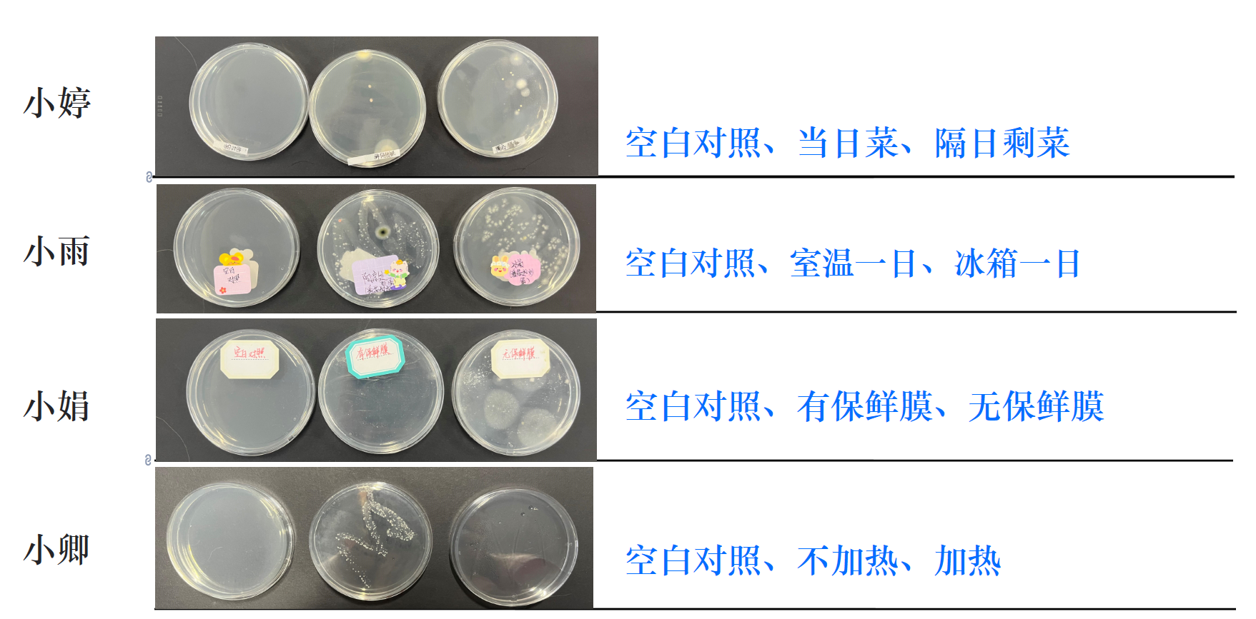  教师补充提问：  1.根据小雨组实验结果，冰箱一日和室温一日相同，冰箱是保存食物的好环境吗？  2.根据小娟组和小卿组的实验，放冰箱、加上保鲜膜并加热后的隔夜剩菜就一定能放心食用吗？  针对问题2，教师通过课堂链接百度百科和知网文献，让学生阅读材料，补充证据。
  三、探究：剩菜中的细菌真菌
（5分钟） | 展示培养皿图片，要求学生自主阅读课本，了解细菌真菌的特点，标记培养皿中的细菌。  学生通过阅读课本，了解并从大小、形态、颜色归纳细菌真菌的特点，用平板画笔标记培养皿中的细菌。
  四、辨别细菌菌落与真菌菌落
（10分钟） | 提供学生实验报告单以及平板培养基，展示实验设计评价量表，要求学生小组合作完成实验设计。  从学生上交作品中挑选三例进行推送，请学生对实验设计做汇报。
  五、实验设计：探究不同环境中的细菌和真菌
（1分钟） | 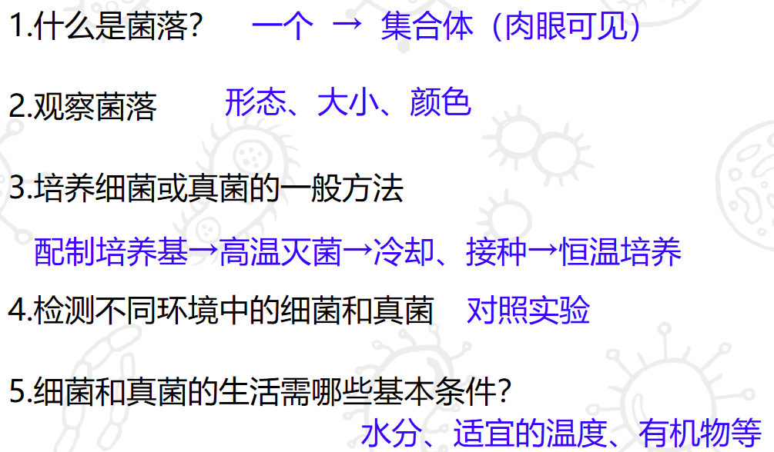
  六、小结
（3分钟） | 实践作业：请同学们根据小组的实验设计，合作完成实验，并制作科普海报。海报上包括必要的文字说明问题来源，实验结果与分析、生活启示等，还要附上含有细菌真菌培养结果，可画图或拍照。  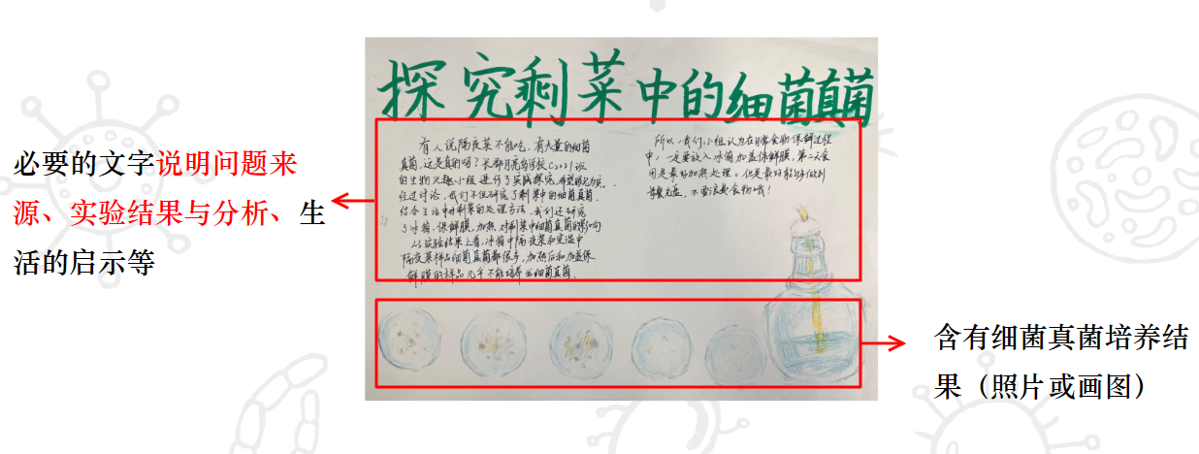  作业上交：组长通过平板拍照上传图片至讨论区，其他学生自由讨论作品优缺点，根据评价量表进行打分。
  七、作业布置
板书设计
